PROYECTO FINAL
Sistema Distribuido de Gestión de Pedidos
Tolerante a Fallos
Manual Técnico
React · FastAPI · PostgreSQL (replicación) · NGINX · Docker Compose

Dato | Información
Integrantes | Nombre 1 · Nombre 2 · Nombre 3 · Nombre 4
Asignatura / Curso | Sistemas Distribuidos — Grupo ___
Docente | Nombre del docente
Repositorio | URL de GitHub / GitLab
Fecha de entrega | 19 de noviembre de 2026

Contenido

1. Introducción y cumplimiento de requisitos

1.1 Contexto y objetivo
Los sistemas de gestión de pedidos del comercio electrónico y la logística deben seguir operando aunque falle la red, un servidor o la base de datos. Este proyecto implementa una aplicación web distribuida que recibe, procesa y replica pedidos de forma segura, consistente y disponible, aplicando los principios de tolerancia a fallos, replicación de datos, balanceo de carga y consistencia.
El sistema se compone de un frontend React, dos nodos de aplicación idénticos (FastAPI) detrás de un balanceador NGINX, y una base de datos PostgreSQL con un nodo primario y una réplica por streaming. Todo se despliega con un único comando mediante Docker Compose, lo que permite simular fallos reales (por ejemplo docker stop api1) y observar la recuperación.

1.2 Cumplimiento de los requisitos del enunciado
Requisito | Cómo se cumple | Dónde verlo
Arquitectura distribuida con mínimo 2 nodos backend | Dos nodos FastAPI sin estado (api1, api2) tras NGINX; además dos nodos de base de datos | docker-compose.yml
Frontend: React, HTML5, CSS3, JavaScript | SPA en React + Vite con formulario, tabla, filtros y panel de monitoreo | frontend/
Backend: Python (Flask o FastAPI) | FastAPI con validación Pydantic y Swagger automático | backend/app/
BD MySQL o PostgreSQL con réplica | PostgreSQL 16, replicación en streaming primario → réplica con slot físico | base_de_datos/
Comunicación por API REST | 8 endpoints REST en JSON | /api/docs
Mecanismo de tolerancia a fallos | Replicación de BD y balanceador NGINX con reintentos, más idempotencia y reintentos del cliente | nginx/nginx.conf, backend/app/db.py
Crear, actualizar, listar, eliminar pedidos | CRUD completo; el borrado es lógico (deleted_at) | backend/app/repo.py
Control de estado (pendiente → entregado) | Máquina de estados validada: se avanza o se retrocede un paso (corrección de errores); un salto de varios pasos devuelve 409 | backend/app/estados.py
Persistencia y replicación de cambios | Todo cambio se escribe en el primario y se transmite por WAL a la réplica | base_de_datos/
Extensión: Docker Compose | Implementado: 5 contenedores con IP fija y healthchecks | docker-compose.yml
Extensión: panel de monitoreo de nodos | Implementado: estado de gateway, api1, api2, primario y réplica en vivo | Pestaña Monitoreo
Extensiones no incluidas | Autenticación/roles, WebSockets y colas de mensajes: se dejaron fuera del alcance deliberadamente para priorizar la tolerancia a fallos | Anexo 3.4
Pruebas unitarias/integración (mínimo 3) y prueba de fallo | 23 funciones de prueba (33 casos) y 6 escenarios de fallo documentados | Informe de Pruebas

2. Manual Técnico

2.1 Descripción de la arquitectura distribuida
La arquitectura es de tres capas con redundancia en las capas de aplicación y de datos:
- Capa de presentación y entrada: NGINX sirve el frontend compilado y actúa como balanceador de carga (proxy inverso) para todo lo que cuelga de /api/.
- Capa de aplicación: dos instancias idénticas y sin estado de FastAPI (api1 y api2). Al no guardar sesión en memoria, cualquier nodo puede atender cualquier petición y la caída de uno no pierde información.
- Capa de datos: PostgreSQL con un nodo primario (lectura/escritura) y una réplica en modo hot standby (solo lectura) alimentada por replicación en streaming.
Cada respuesta incluye la cabecera X-Node-Id con el nodo que la atendió, y el frontend la muestra en pantalla, lo que hace visible el balanceo y la conmutación durante las demostraciones.

Componentes y direccionamiento
Componente | Contenedor | IP (red Docker) | Puerto | Rol
Balanceador + frontend | gateway | 172.28.0.30 | 8080 → 80 | NGINX: sirve la SPA React y reparte /api entre api1 y api2
Nodo de aplicación 1 | api1 | 172.28.0.21 | 8000 | FastAPI, NODE_ID=api1
Nodo de aplicación 2 | api2 | 172.28.0.22 | 8000 | FastAPI, NODE_ID=api2
BD primaria | db-primary | 172.28.0.10 | 5432 → 5432 | PostgreSQL lectura/escritura; origen de la replicación
BD réplica | db-replica | 172.28.0.11 | 5432 → 5433 | PostgreSQL hot standby, solo lectura; se clona con pg_basebackup
Las IP son fijas (subred 172.28.0.0/24) porque NGINX resuelve los nombres de sus upstreams solo al arrancar; con IP estáticas, un nodo reiniciado conserva su dirección y el balanceador lo reincorpora sin necesidad de reiniciarlo.

2.2 Diagrama de componentes
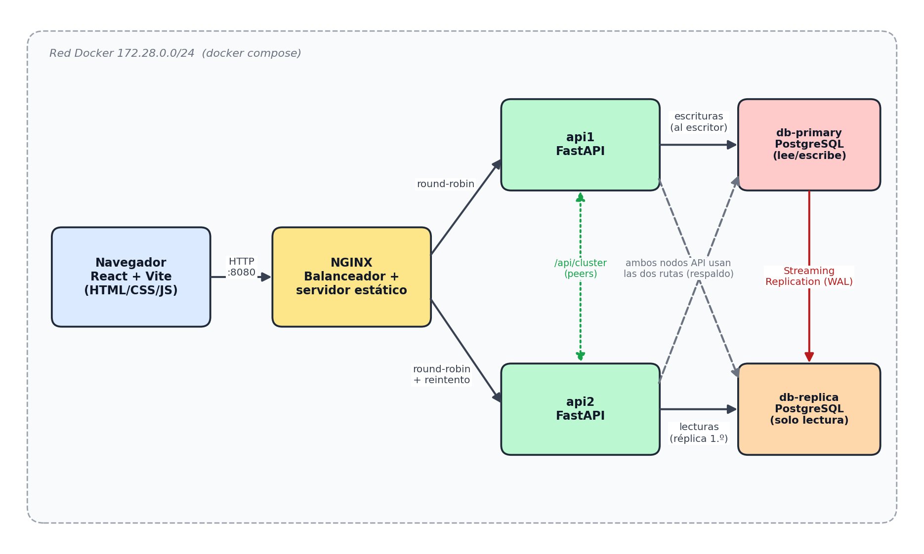
Figura 1. Diagrama de componentes de la arquitectura distribuida

2.3 Flujo de datos

Lectura (listar / consultar pedidos)
- El navegador envía GET /api/pedidos al gateway (puerto 8080).
- NGINX elige un nodo en round-robin (api1 o api2).
- La API pide una conexión de lectura: intenta primero db-replica y, si no responde, usa db-primary.
- Se ejecuta el SELECT y la API devuelve JSON con la cabecera X-Node-Id.

Escritura (crear, actualizar, cambiar estado, eliminar)
- El navegador envía la petición (por ejemplo POST /api/pedidos con la cabecera Idempotency-Key).
- NGINX la reenvía a un nodo de aplicación.
- La API localiza el escritor: recorre los nodos de BD y elige el que responde pg_is_in_recovery() = false.
- Ejecuta la transacción en el escritor y confirma (COMMIT).
- PostgreSQL transmite el WAL a la réplica por streaming; los cambios quedan replicados en milisegundos.
- La API responde 201/200/204 al cliente; el frontend recarga la lista con ?consistent=true (lectura del primario) para no ver datos antiguos por retraso de réplica.

Estado del clúster (monitoreo)
El panel consulta GET /api/cluster cada 2 segundos. El nodo que responde pregunta en paralelo /api/health a api1 y api2 y ejecuta una inspección (rol, retraso de replay o réplicas conectadas) en cada nodo de base de datos. Si un nodo no responde en 1,5 s se marca como caído.

2.4 Modelo de datos
Una única tabla pedidos, replicada íntegramente. El número de pedido que ve el usuario no es una columna: se calcula en cada consulta (ver 2.6.5), mientras que id es un identificador interno que solo usa la API en sus rutas.
Columna | Tipo | Descripción
id | BIGSERIAL PK | Identificador interno (puede tener saltos si se eliminan pedidos); no se muestra al usuario
numero (calculado) | INTEGER | Posición del pedido por orden de llegada entre los pedidos no eliminados: 1, 2, 3… sin saltos
cliente, producto | VARCHAR(120) | Datos del pedido (obligatorios)
cantidad | INTEGER > 0 | Unidades
precio_unitario | NUMERIC(10,2) > 0 | El total se calcula como cantidad × precio
estado | VARCHAR(20) | pendiente, en_proceso, enviado o entregado (CHECK)
version | INTEGER | Contador para control de concurrencia optimista; aumenta en cada cambio
idempotency_key | VARCHAR(100) UNIQUE | Clave enviada por el cliente; evita pedidos duplicados en reintentos
created_at, updated_at | TIMESTAMPTZ | Auditoría temporal
deleted_at | TIMESTAMPTZ NULL | Borrado lógico: si no es nulo, el pedido se considera eliminado

2.5 API REST
La documentación interactiva (Swagger UI) está disponible en http://localhost:8080/api/docs. En las rutas, {id} es el identificador interno; cada pedido devuelto incluye además el campo numero (posición 1, 2, 3… que se muestra en la interfaz).
Método | Ruta | Descripción | Respuestas
GET | /api/health | Estado del nodo que responde (sin tocar la BD) | 200
GET | /api/cluster | Estado de api1, api2, primario y réplica | 200
POST | /api/pedidos | Crea un pedido. Acepta Idempotency-Key | 201 creado · 200 repetido · 422 · 503
GET | /api/pedidos | Lista pedidos. Filtros estado y consistent | 200 · 503
GET | /api/pedidos/{id} | Consulta un pedido | 200 · 404
PUT | /api/pedidos/{id} | Edita datos (requiere version) | 200 · 404 · 409 · 422
PATCH | /api/pedidos/{id}/estado | Cambia el estado un paso adelante o atrás (requiere version) | 200 · 404 · 409
DELETE | /api/pedidos/{id} | Borrado lógico | 204 · 404

Códigos de error relevantes: 409 Conflict indica versión desactualizada o transición de estado inválida; 503 Service Unavailable (con cabecera Retry-After) indica que no hay ningún escritor de base de datos disponible.

2.6 Mecanismos de tolerancia a fallos
Fallo | Mecanismo | Efecto para el usuario
Cae un nodo de aplicación | NGINX detecta el error (max_fails) y reenvía a otro nodo (proxy_next_upstream) | Sin errores visibles; breve aumento de latencia en la primera petición afectada
Cae la réplica | La capa de datos usa el primario como respaldo de lectura | Sin interrupción
Cae el primario | La API detecta que no hay escritor y responde 503; tras promote.sh detecta solo el nuevo escritor | Lecturas siguen; escrituras no disponibles hasta la promoción
Petición reenviada o repetida | Idempotency-Key + ON CONFLICT DO NOTHING | Nunca se duplica un pedido
Dos usuarios editan a la vez | Control optimista con columna version | El segundo recibe 409 y ve la versión actual
Fallo transitorio de red | Reintentos automáticos del cliente (3, con espera creciente) | El usuario no nota el fallo

2.6.1 Balanceo de carga y conmutación en NGINX
El bloque upstream define los dos nodos con max_fails=1 fail_timeout=5s: ante un error de conexión o timeout, el nodo se aparta 5 segundos y el tráfico va al otro. La directiva proxy_next_upstream error timeout http_502 http_504 repite la petición en el segundo nodo de forma transparente (proxy_next_upstream_tries 2). Con proxy_connect_timeout 2s un nodo caído se descubre rápido.
upstream api_nodes {
server api1:8000 max_fails=1 fail_timeout=5s;
server api2:8000 max_fails=1 fail_timeout=5s;
}
proxy_next_upstream error timeout http_502 http_504;
proxy_next_upstream_tries 2;
Decisión de diseño: no se incluye http_503 en proxy_next_upstream. El 503 que genera la API significa «la base de datos no tiene escritor»; es una respuesta legítima y, si NGINX la contara como fallo del nodo, apartaría nodos de aplicación sanos.
NGINX no reintenta automáticamente las peticiones POST ya enviadas al servidor (no son idempotentes por definición). Por eso el reintento de las escrituras lo hace el cliente reutilizando la misma Idempotency-Key.

2.6.2 Replicación de base de datos
- El primario se inicia con wal_level=replica, max_wal_senders=10 y un slot de replicación físico (replica_slot) que impide que el primario descarte WAL que la réplica aún no ha recibido.
- Se crea el rol replicator con permiso REPLICATION y se autoriza en pg_hba.conf (script 01-replicacion.sh).
- La réplica se construye sola la primera vez: espera al primario, ejecuta pg_basebackup -R -X stream -S replica_slot y arranca en modo standby con hot_standby=on.
- La replicación es asíncrona: el primario confirma sin esperar a la réplica, lo que prioriza rendimiento y disponibilidad de escritura.

2.6.3 Detección automática del escritor y failover
El módulo db.py no tiene configurado cuál nodo es el primario: lo descubre consultando pg_is_in_recovery(). Las escrituras van al nodo que responde false; las lecturas prefieren la réplica y usan el primario como respaldo. Si una conexión falla a mitad de operación se reintenta una vez y se invalida la caché del escritor. Por eso, al ejecutar scripts/promote.sh (que invoca pg_promote() en la réplica), la API empieza a escribir en el nuevo primario sin reiniciar ningún contenedor.
La promoción es deliberadamente manual: automatizarla de forma segura exige un coordinador con quórum (Patroni, repmgr) para evitar split-brain (dos nodos creyéndose primarios). Se documenta como limitación y mejora futura.

2.6.4 Idempotencia
Cuando una escritura se pierde a mitad de camino (el cliente no sabe si se aplicó), reintentarla podría duplicar el pedido. El frontend genera un UUID por cada creación y lo envía como Idempotency-Key; la restricción UNIQUE más INSERT … ON CONFLICT (idempotency_key) DO NOTHING garantiza que el segundo intento devuelva el pedido ya creado (HTTP 200 con Idempotent-Replay: true) en lugar de insertar otro.

2.6.5 Numeración consecutiva y orden de llegada
El número de pedido que ve el usuario es siempre consecutivo (1, 2, 3…) y la lista se muestra por orden de llegada: el primer pedido que entra es el primero de la lista y los nuevos se agregan al final. Si se elimina un pedido, los siguientes «bajan» un número, y si se eliminan todos, el siguiente pedido que se cree vuelve a ser el #1.
Para lograrlo, el número no se guarda: se calcula en cada consulta como la cantidad de pedidos vigentes (no eliminados) cuyo id es menor o igual al del pedido, es decir, su posición en la fila de llegada. El id interno es autoincremental y puede tener saltos, pero nunca se muestra. Calcularlo en lugar de almacenarlo evita tener que renumerar filas al eliminar (lo que obligaría a actualizar muchas filas y a replicarlas) y no requiere ningún bloqueo adicional al crear pedidos.
(SELECT count(*) FROM pedidos q
WHERE q.deleted_at IS NULL AND q.id <= pedidos.id) AS numero
Consecuencia a tener en cuenta: el número es una posición, no un identificador permanente; si se elimina un pedido, otro puede pasar a mostrar el número que tenía el anterior. Al filtrar por estado se conserva el número global (por ejemplo, se pueden ver los pedidos #2 y #5), no se renumera dentro del filtro.

2.6.6 Concurrencia optimista y máquina de estados
Toda modificación exige la version leída por el cliente: UPDATE … WHERE id=? AND version=?. Si otra persona modificó el pedido antes, no se actualiza ninguna fila y se responde 409. Los cambios de estado se hacen de un paso en un paso (pendiente ↔ en proceso ↔ enviado ↔ entregado): se puede avanzar o retroceder un paso, de modo que un error humano (por ejemplo marcar «enviado» por equivocación) se corrige sin intervención en la base de datos. Los saltos de varios pasos se rechazan con 409. El cambio de estado usa SELECT … FOR UPDATE para serializar cambios simultáneos sobre el mismo pedido.

2.6.7 Resiliencia en el cliente
frontend/src/api.js reintenta hasta 3 veces (esperas de 0,5 s, 1 s, 1,5 s) ante errores de red y respuestas 502/504, y muestra un mensaje claro si todo el sistema está inaccesible. Las lecturas se refrescan cada 5 s, de modo que el sistema se «recupera» visualmente solo cuando vuelven los nodos.

2.7 Ejemplo de fallo simulado y comportamiento del sistema
Escenario: caída del primario de base de datos mientras los usuarios crean pedidos.
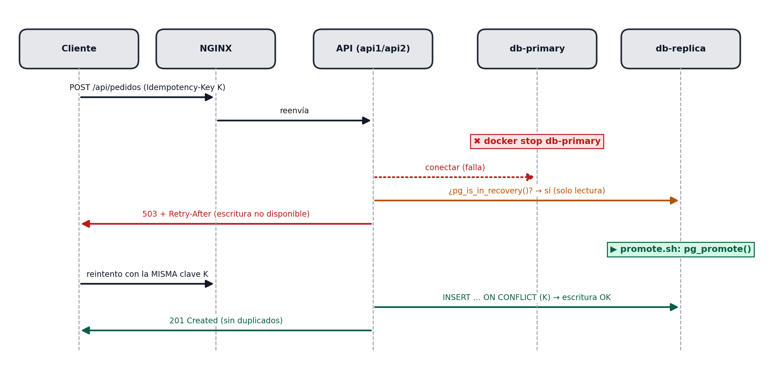
Figura 2. Secuencia: caída del primario, promoción de la réplica y reintento idempotente
- Estado inicial: db-primary (primario) y db-replica (réplica) en verde en el panel de monitoreo.
- Se ejecuta docker stop db-primary. El panel muestra el primario en rojo.
- Las lecturas continúan sin errores porque la API usa la réplica.
- Una escritura falla de forma controlada: la API comprueba que el único nodo vivo está en recuperación y responde 503 + Retry-After. El frontend reintenta y muestra el error si persiste. No se pierde ni se corrompe ningún dato.
- Se ejecuta bash scripts/promote.sh: la réplica sale del modo recuperación y pasa a aceptar escrituras.
- En el siguiente intento, la API detecta el nuevo escritor; el reintento con la misma Idempotency-Key crea el pedido una sola vez (201). El panel muestra db-replica como PRIMARIO.
Como el primario confirmaba sin esperar a la réplica (replicación asíncrona), las transacciones confirmadas justo antes de la caída podrían no haber llegado a la réplica; es el compromiso asumido entre rendimiento y durabilidad en la conmutación (ver 2.9).

2.8 Tecnologías empleadas y justificación
Tecnología | Uso | Justificación
React + Vite | Interfaz de usuario | Requisito del enunciado; componentes reutilizables, compilación rápida y salida estática que NGINX sirve directamente
Python + FastAPI | Nodos de aplicación | Validación de datos con Pydantic, Swagger automático (apoya la documentación) y buen rendimiento; los endpoints síncronos corren en un pool de hilos
psycopg2 (SQL directo) | Acceso a datos | Se necesita control explícito de qué nodo atiende cada lectura/escritura; un ORM habría ocultado esa lógica
PostgreSQL 16 | Base de datos | Replicación en streaming nativa, slots físicos y pg_promote(); imagen oficial estable
NGINX | Balanceador y servidor estático | Más robusto y sencillo que un script propio: reintentos, health pasivo y timeouts en pocas líneas
Docker Compose | Orquestación local | Levanta los 5 contenedores con un comando y permite simular fallos con docker stop
pytest + httpx | Pruebas | Estándar en Python; TestClient permite probar la API sin base de datos

2.9 Consistencia, disponibilidad y limitaciones
En términos del teorema CAP, el sistema adopta posturas distintas según la operación:
- Escrituras → consistencia sobre disponibilidad (CP): si no hay un escritor seguro, se devuelve 503 en vez de aceptar datos en un nodo que podría divergir. Así se evita el split-brain.
- Lecturas → disponibilidad sobre consistencia (AP): se sirven desde la réplica o el primario, aceptando un posible retraso de milisegundos. Tras escribir, el frontend lee del primario (consistent=true) para garantizar read-your-writes.

Limitaciones declaradas
- NGINX es un punto único de fallo. Solución: dos instancias con IP virtual (keepalived) o un balanceador gestionado.
- Promoción manual de la réplica; sin quórum automático (Patroni/repmgr).
- Replicación asíncrona: ante la caída del primario pueden perderse las últimas transacciones aún no replicadas (RPO > 0).
- Reincorporación del antiguo primario: tras una promoción, el nodo caído no vuelve solo como réplica; requiere reconstruirlo con pg_basebackup o reiniciar el entorno (docker compose down -v).
- Slot de replicación: si la réplica permanece caída mucho tiempo, el primario acumula WAL y consume disco; en producción se monitorea o se limita con max_slot_wal_keep_size.
- Conexión por petición: se abre una conexión a PostgreSQL por solicitud (sencillo y robusto ante cambios de nodo); un entorno de alta carga usaría un pool o PgBouncer.
- No hay autenticación de usuarios ni cifrado TLS (fuera del alcance del proyecto).

3. Anexos

3.1 Estructura del repositorio
pedidos-distribuido/
├── docker-compose.yml # 5 servicios, red con IP fijas, healthchecks
├── README.md # instrucciones de despliegue
├── frontend/ # React + Vite
│ └── src/ (App.jsx, api.js, components/…)
├── backend/ # FastAPI
│ ├── app/ (main.py, db.py, repo.py, estados.py, schemas.py)
│ └── tests/ (unitarias, API, clúster en vivo)
├── base_de_datos/
│ ├── primary/ (01-replicacion.sh, 02-esquema.sql)
│ └── replica/ (entrypoint.sh)
├── nginx/ (nginx.conf, Dockerfile)
├── scripts/ (carga.py, promote.sh)
└── docs/ (este documento y diagramas)

3.2 Comandos útiles
docker compose up --build -d # levantar
docker compose ps # estado
docker compose logs -f api1 gateway # logs
docker stop api1 | docker start api1 # simular caída / recuperación
bash scripts/promote.sh # promover la réplica
docker compose exec db-primary psql -U postgres -d pedidos -c "SELECT * FROM pg_stat_replication;"
docker compose down -v # borrar todo y reiniciar

3.3 Organización del equipo y control de versiones
El enunciado exige trabajo colaborativo en GitHub/GitLab con un mínimo de 3 commits por integrante. Reparto sugerido (equipo de 4; con 3 integrantes se fusionan los roles 2 y 4):
# | Rol | Módulos | Commits sugeridos
1 | Backend y lógica de pedidos | backend/app, endpoints, idempotencia, máquina de estados | feat: CRUD · feat: idempotencia · feat: estados
2 | Base de datos y replicación | base_de_datos/, db.py (detección de escritor), promote.sh | feat: esquema · feat: replicación · feat: failover
3 | Frontend y monitoreo | frontend/, panel de monitoreo, reintentos del cliente | feat: UI pedidos · feat: monitoreo · fix: reintentos
4 | Infraestructura, pruebas y docs | docker-compose, nginx, tests, carga.py, documentación | chore: compose · test: pytest · docs: manuales

Nombres reales de integrantes y evidencia de commits: pegar captura del historial de commits / `git shortlog -sn`.

3.4 Alcance: extensiones no implementadas
Se descartaron deliberadamente los WebSockets, la cola de mensajes y la autenticación con roles: eran opcionales y añadían superficie de fallo sin aportar a los objetivos centrales (tolerancia a fallos, replicación y consistencia). El panel de monitoreo con sondeo cada 2 s cubre la visibilidad en tiempo real. Pueden añadirse sin cambiar la arquitectura: una cola (RabbitMQ/Redis) desacoplaría el procesamiento de pedidos, y JWT con roles se integraría como dependencia de FastAPI.

3.5 Referencias
- PostgreSQL 16 — Log-Shipping Standby Servers y Streaming Replication: https://www.postgresql.org/docs/16/warm-standby.html
- NGINX — ngx_http_upstream_module y ngx_http_proxy_module: https://nginx.org/en/docs/
- FastAPI — documentación oficial: https://fastapi.tiangolo.com
- Docker Compose — especificación: https://docs.docker.com/compose/
- Brewer, E. — Teorema CAP; Kleppmann, M. — Designing Data-Intensive Applications (O'Reilly, 2017).

